**PROPOSAL PROJEK UAS**

**RANCANG BANGUN DATABASE MAHASISWA TEKNIK INFORMATIKA BERBASIS *JAVA PROGRAMMING***



**Proposal ini ditulis untuk Memenuhi Projek UAS**

**Mata Kuliah : Pemrograman Berorientasi Objek**

**Dosen : Alun Sujjada, S.Kom,M.T**

**Disusun Oleh :**

**Rifqi Ramdhani ( 20210040037 )**

**Muhamad Rizky Fauzi ( 20210040048 )**

**Ruby Malik Fajar ( 20210040051 )**

**Akbar Ilham Perhan ( 20210040083 )**

**Yudistira Pratama ( 20210040108 )**

**PROGRAM STUDI TEKNIK INFORMATIKA**

**UNIVERSITAS NUSA PUTRA**

**2023**

# *Abstrak*

*Penggunaan teknologi yang berkembang pesat di semua bidang kehidupan seperti pendidikan, perdagangan, dan militer. Perkembangan teknologi yang mempengaruhi desain sistem harus dapat membantu manusia dalam kegiatan mereka. Data Mahasiswa adalah data mahasiswa yang berisi nilai, kehadiran dan sebagainya. Sedangkan untuk pengolahan data dan Penilaian telah dilakukan secara manual, sehingga masih ada inefisiensi dalam penggunaan waktu dan usaha. Sehingga kebutuhan untuk berpikir tentang bagaimana membangun Database Mahasiswa pada Java. Database ini dibuat dalam bentuk sederhana yang dapat digunakan dengan mudah. Databasei ini dibangun dengan menggunakan bahasa pemrograman Java dengan perangkat lunak NetBeans IDE 7.0 dan sistem manajemen database (database) menggunakan MySQL disertakan dengan XAMPP.*

# BAB I

# PENDAHULUAN

1. **Latar Belakang**

Sistem informasi berbasis komputer saat ini telah menjadi suatu hal yang primer bagi kebutuhan pemenuhan kebutuhan informasi. Banyak bidang yang telah memanfaatkan sistem informasi berbasis komputer sebagai sarana mempermudah pekerjaan. Mulai dari kalangan pebisnis sampai dengan akademis/pendidikan telah menggunakan komputer sebagai alat bantu dalam mempermudah pekerjaan. Perkembangan IPTEK (Ilmu Pengetahuan dan Teknologi) memicu banyak kalangan untuk mencari alternatif pemecahan masalah dibidang sistem informasi. Penggunaan komputer sebagai alat bantu penyelesaian pekerjaan dibidang teknologi sistem informasi semakin banyak bekembang disegala bidang. Komputer dirasa banyak memiliki keunggulan, alasannya komputer dapat diprogram sehingga dapat digunakan sesuai keinginan *user*/pemakainya.

Bahasa pemograman yang semakin banyak berkembang saat ini memberikan programer pilihan untuk memilih bahasa pemograman yang akan digunakan untuk membangun aplikasi. Java adalah salah satu bahasa pemograman yang berkembang pesat pada saat ini. Java dapat dijalankan diberbagai *platform* sistem informasi dan berbagai hardware. Dan Database yang menggunakan bahasa pemograman java adalah *NetBeans IDE*.

Perusahaan-perusahaan atau badan usaha level atas sudah jelas telah menggunakan sistem informasi berbasis komputer, karena pada Kampus baik itu kampus Negeri maupun Kampus Swasta menggunakan komputer untuk melakukan pengolahan data dan membantu pekerjaan mereka Dan sebaliknya. Contohnya saja kampus swasta di daerah terpencil jarang terdapat sistem informasi atau database untuk menginput data mahasiswa dengan database sehingga menjadi lebih mudah, malah terdapat banyak Kampus yg mengunput data mahasiswa dengan cara manual. Pada kampus Swasta ini masih ada yang belum mengunakan sistem informasi berbasis komputer bahkan masih manggunakan proses manual dalam melakukan pekerjaannya.

Database Mahasiswa Teknik Informatika adalah sebuah database yang digunakan untuk data mahasiswa, yakni berupa data mahasiswa, dosen, nilai mahasiswa, matkul dan lain sebagainya.

1. **Rumusan Masalah**

Berdasarkan latar belakang yang dikemukakan diatas, maka rumusan masalah dalam proposal ini sebagai berikut:

1. Bagaimana penerapan database menggunakan MySQL yang dengan bahasa pemrograman java berbasis crud?.
2. Bagaimana cara membuar sebuah database yang saling terhubung atau berelasi?.
3. **Tujuan**

Tujuan pokok dari penulisan proposal ini yaitu untuk memenuhi tugas atau projek mata kuliah Pemrograman Berorientasi Objek serta agar lebih memahami konsep dari *advance JDBC*.

**BAB II**

**METODE PENELITIAN**

1. **Rancangan Penelitian**

Untuk memperoleh hasil yang lebih optimal pada penelitian ini, maka peneliti merancang kerangka kerja yang akan dilaksanakan dalam penelitian ini. Adapun tahapan kerangka kerjanya adalah sebagai berikut:

Pengumpulan Data

Analisis Permasalahan

Analisis Kebutuhan

Implementasi

Sistem

Perancangan Sistem

Analisis

Sistem

Evaluasi

Gambar 2. 1 Kerangka kerja

Berdasarkan kerangka kerja pada Gambar 1, maka masing-masing langkah dapat diuraikan sebagai berikut :

1. Pengumpulan data

Kerangka kerja ini dimulai dari pengumpulan data, yang terdiri dari penelitian lapangan (*Field Research*), penelitian perpustakaan (*Library Research*) dan penelitian laboratorium (*Laboratory Research*).

1. Penelitian Lapangan (*Field Research*)

Yaitu mengadakan serangkaian penelitian langsung kelapangan untuk mendapatkan data-data yang akan digunakan dalam penelitian. Dengan mengadakan observasi dan wawancara langsung.

1. Penelitian Perpustakaan (*Library Research*)

Penelitian ini dilakukan untuk melengkapi perbendaharaan konsep, teori dan pendukung lainnya, di mana perbendaharaan tersebut disintesakan sedemikian rupa sehingga menjadi suatu yang mempunyai landasan dan keilmuan yang tepat, selain itu penelitian ini juga melakukan penelitian pada beberapa materi yang sudah ada, baik itu buku-buku, jurnal-jurnal yang ada hubungannya dengan penelitian ini.

1. Penelitian Laboratorium (Laboratory Research)

Penelitian laboratorium ini dimaksudkan untuk melakukan pengujian terhadap penerapan sistem yang berbasis bahasa pemrograman. Pada penelitian laboraturium ini tidak lepas dari piranti atau perangkat yang digunakan, dimana perangkat ini dapat digunakan untuk membantu penulis untuk melakukan pengujian.

1. Analisis Permasalahan

Pada analisis permasalahan ini, dilakukan analisis masalah yang timbul dan diharapkan dapat ditemukan solusi dari permasalahan-permasalahan yang ada di dalam perancangan sistem informasi ini, sehingga dari penemuan permasalahan tersebut penulis akan mencoba untuk mencari jalan keluar dari permasalahan.

1. Analisis Kebutuhan

Setelah melakukan analisis permasalahan, dilanjutkan dengan analisis kebutuhan *(Requirement Analysis)*. Adapun instrumen yang digunakan sebagai bahan untuk menganalisa kebutuhan sistem adalah dengan melakukan wawancara, studi literatur dari sumber-sumber yang dapat dipercaya dan dalam pembuatan program sistem informasi ini yang sudah ini dibutuhkan perangkat keras (*Hardware*), perangkat lunak (*Software*) dan perangkat operator (*Brainware*).

1. Analisis Sistem

Sebelum melakukan perancangan sistem untuk pembuatan aplikasi Database Mahasiswa Teknik Informatika ini*,* ada satu hal yang harus kita perhatikan yaitu kita harus melakukan analisis sistem terlebih dahulu, supaya sistem yang kita rancang dapat dibuat sesuai dengan yang diharapkan.

1. Perancangan Sistem

Pada tahap perancangan, penulis menuangkan hasil rancangan ke dalam bentuk *Data Flow Diagram (DFD)*, yaitu membuat desain aliran kerja manajemen dan desain pemrograman yang diperlukan untuk pengembangan sistem informasi ini. Dan juga *Entity Relationship Diagram (ERD)* yang digunakan untuk mempresentasikan, menentukan dan mendokumentasikan kebutuhan-kebutuhan untuk sistem pemrosesan *database.* Pada tahap ini juga membahas tentang perancangan sistem dengan menentukan rancangan *input* dan *output* yang akan diperlukan di dalam membuat sistem informasi ini.

1. Implementasi Sistem

Tahapan berikutnya yang akan dilakukan di dalam penelitian ini adalah melakukan implementasi dan pengujian dari sistem yang telah dirancang.

1. Evaluasi

Tahapan berikutnya yang akan dilakukan di dalam penelitian ini adalah melakukan evaluasi terhadap sistem yang telah dirancang.

1. **Flowchart**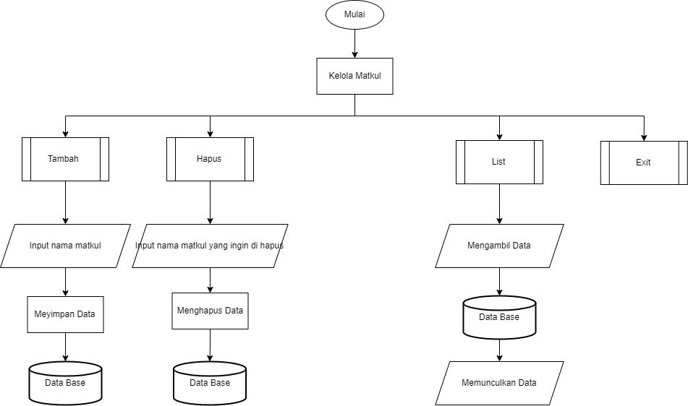

Gambar 2. 2 Flowchart kelola matkul

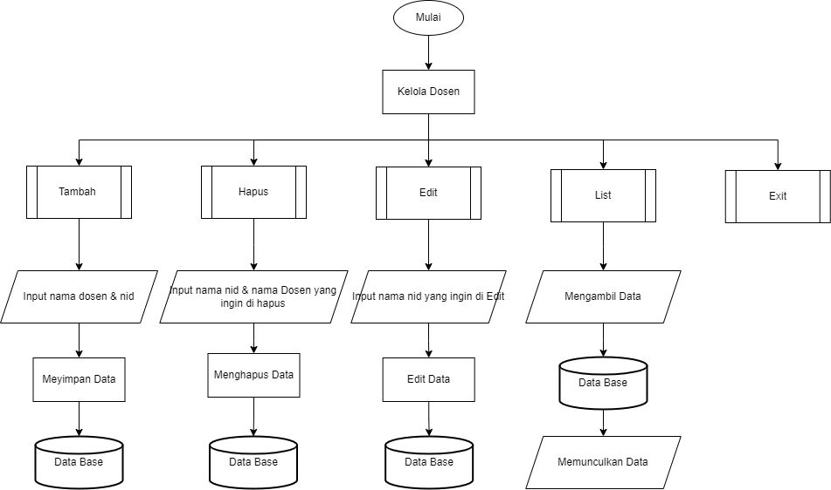

Gambar 2. 3 Flowchart kelola dosen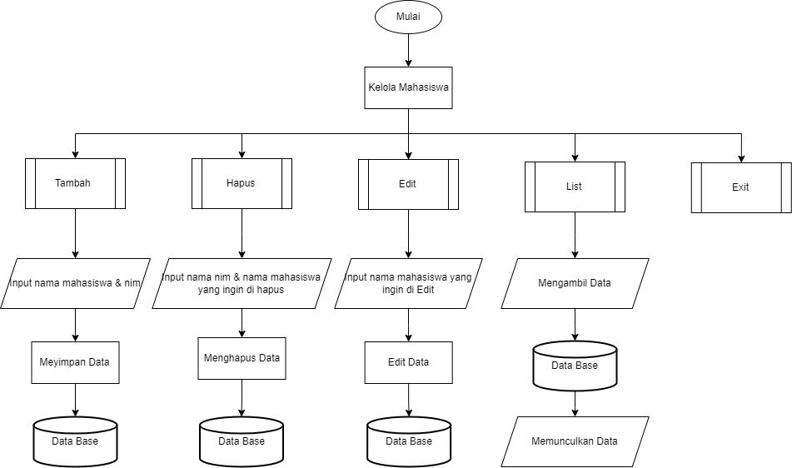

Gambar 2. 4 Flowchart kelola mahasiswa

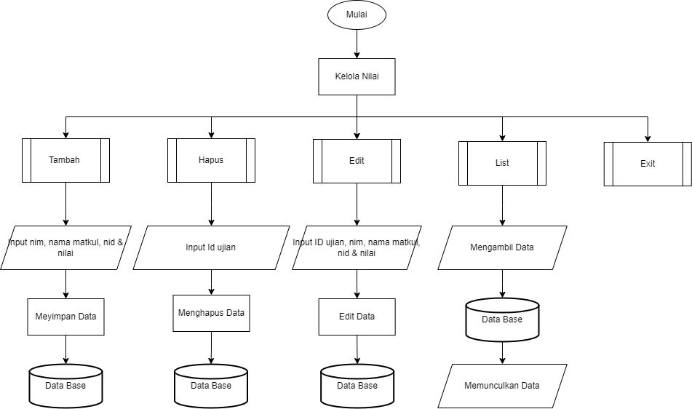

Gambar 2. 5 Flowchart kelola nilai

# 

# BAB III

# HASIL DAN PEMBAHASAN

1. Gambaran Umum Objek Penelitian

Pengujian sistem adalah tahap yang dilakukan untuk menguji hubungan antara aplikasi yang dirancang dengan elemen yang lain didalam sistem. Tujuan dari pengujian sistem ini adalah untuk memastikan semua elemen didalam sistem telah terhubung dengan baik. Sebelum melakukan pengujian terhadap aplikasi yang telah dirancang, maka terlebih dahulu install software untuk menjalankan aplikasi. Berikut ini adalah tampilan dari aplikasi Database Mahasiswa Teknik Informatika yang telah dirancang:

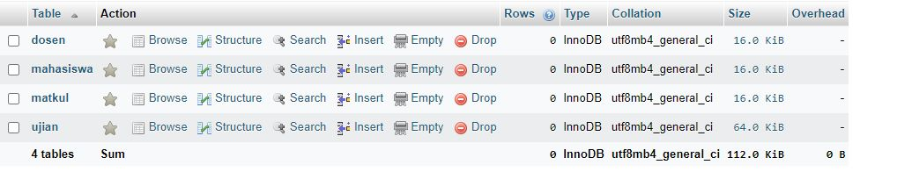

Gambar 2. 6 Tabel dari database teknik_informatika

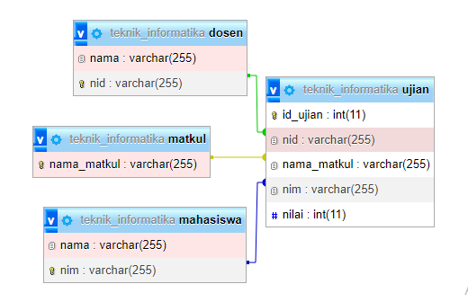

Gambar 2. 7 Relasi antar tabel

**BAB IV**

**PENUTUP**

1. **Kesimpulan**

Adapun kesimpulan yang dapat diambil sebagai berikut :

1. Sistem yang dirancang adalah sistem yang berbentuk aplikasi Data Mahasiswa khusus nya pada jurusan teknik informatika. Aplikasi Database Mahasiswa Teknik Informatika dalam mendata penilaian agar lebih efektif dan efisien.
2. Menggunakan aplikasi Database Mahasiswa Teknik Informatika ini dapat mengetahui penilaian Mahasiswa.
3. Aplikasi Mahasiswa ini telah menggunakan database, maka aplikasi Mahasiswa ini akan membantu dalam membuat laporan penilaian Mahasiswa.
4. **Saran**

Dengan terselesaikannya proposal ini, kami berharap aplikasi data mahasiswa khususnya jurusan teknik informatika ini berjalan baik dan sesuai dengan apa yang sudah ditugaskan.

# DAFTAR PUSTAKA

1. Gata, Windu. Asyiknya Mengenal Java. Jakarta: PT Alex Media Komputindo. 2012.
2. Kadir, Abdul. Belajar Database Menggunakan Mysql. Yogyakarta: Andi.2008.
3. Lukas. Dasar Database. [http://www.lukas.students-blog.undip.ac.id/2012/06/24/teknologiinformasi-bab-8/.](http://www.lukas.students-blog.undip.ac.id/2012/06/24/teknologi-informasi-bab-8/) Diakses pada tanggal 23 Januari 2023
4. Kurniawan, H., Mardiani, E. dan Rahmansyah, N. Aplikasi Penjualan dengan Program Java Netbeans, Xammp dan iReport. Jakarta: PT Elex Media Komputindo. 2011.
5. Nugroho, A. Rekayasa Perangkat Lunak Berorientasi Objek dengan Metode USDP, http://books.google.co.id, diakses pada tanggal 23 Januari 2023. Sukabumi: Rizky.
6. Subadri Tata. Rekayasa Perangkat Lunak. Sukabumi: Rizky. 2023.